**FOTO PENELITIAN**

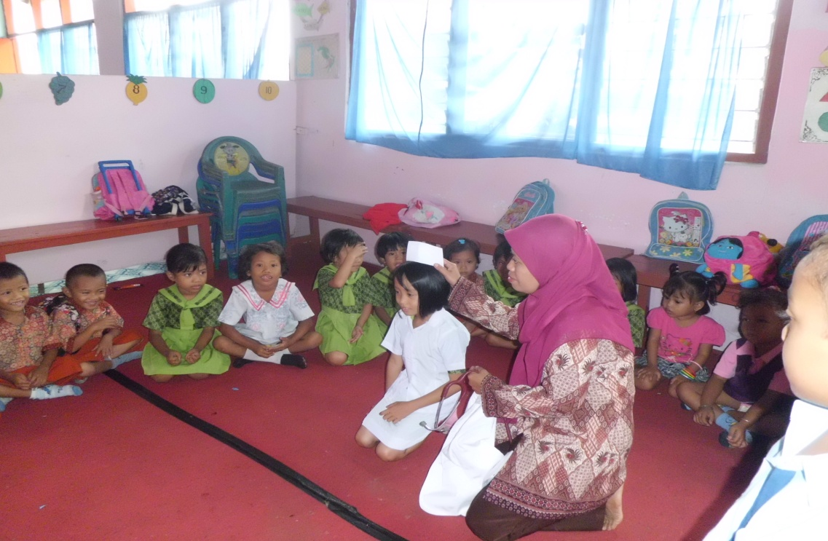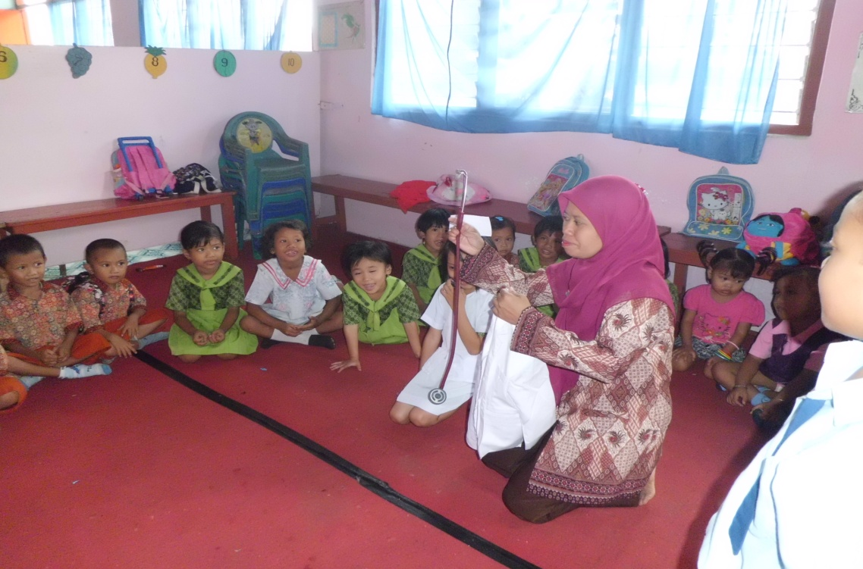

Anak bermain peran sebagai suster

Guru memperlihatkan alat dan kostum dalam bermain peran